在济州岛部署美国核武器？韩国疯狂作死，中朝俄绝不会答应

[有理儿有面](javascript:void(0);)

**有理儿有面**

微信号 youli-youmian

功能介绍 你说是不是

2022-12-29[原文](https://mp.weixin.qq.com/s?__biz=Mzg3MjEyMTYyNg==&mid=2247578796&idx=3&sn=7f750eae7cd33f5a147056b5936e8697&chksm=cef7e0d9f98069cf231ff2ce5fca3795c98ba68ec20129dc4d3605daebddba1e924b7720d1d9&scene=27#wechat_redirect&cpage=204) 发表于

收录于合集

以下文章来源于战忽智库 ，作者战忽智库



战忽智库

.

记录中国崛起，见证中华复兴！





**全文共1458字，图片1张，预计阅读时间为7分钟。**

**文章转载自“战忽智库”。**



▼

据环球时报28日报道，韩国执政党国民力量党日前有人宣称，为应对朝核问题，需要将济州岛战略基地化，在岛内部署美国核武器。该表态立即引发争议，受到济州政界和当地居民强烈反对。据报道，韩国执政党国民力量党日前在国会召开朝核危机应对特别委员会会议，并在会上讨论将济州岛战略基地化，部署核战斗力的相关方案。

MBC电视台称，执政党在当天会议中所提交的特别委员会最终报告及建议事项的文件中写道，朝核危机迫在眉睫，济州岛是在朝鲜半岛部署美国核武器的最佳地点。同时还称，在建设济州新机场时，应考虑配备可供美国战略轰炸机起降的跑道和供核武器临时储存的场所。

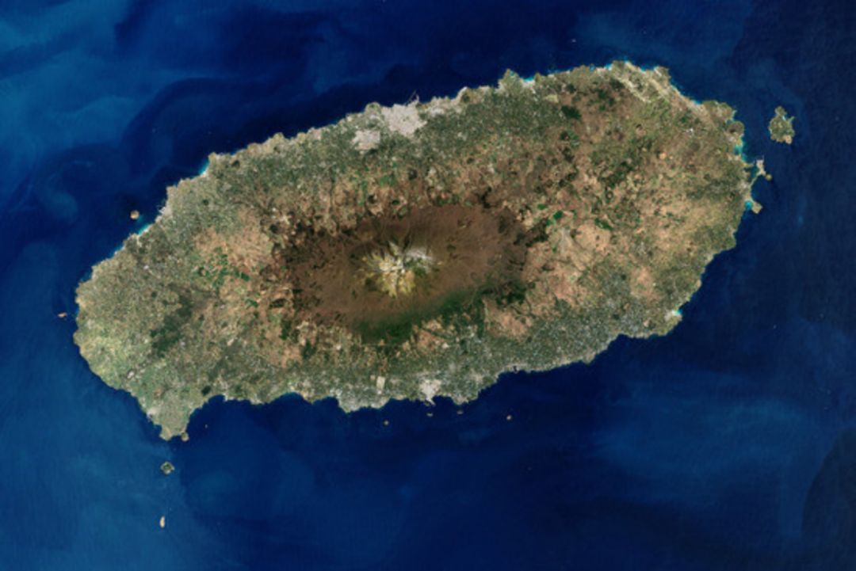

韩国这是有些走火入魔了，为了对抗朝鲜什么也不管不顾了。竟然想要把济州岛打造成战略基地，部署美国的核武器。还要建设机场，供美国战略轰炸机起降。这种做法无疑是在东亚地区埋雷，是想要让半岛局势彻底爆发。当年萨德入韩，都闹得沸沸扬扬，朝鲜、俄罗斯和中国都表示了反对，更是不惜对韩国采取了反制措施。

之所以如此，是因为萨德入韩危害了中朝俄三国的安全利益。如果韩国在济州岛部署美国核武器，那就不单单是影响三国的安全利益那么简单，那简直就是在中朝俄三国家门口架上了炮台，谁也不会接受。

只要美韩敢这么干，搞不好就是现代版的“古巴导弹危机”，中俄绝对不会允许美国的战略轰炸机和核武器出现在这里。如果两国一意孤行，那就代表着战争就不可避免了。毕竟核武器可不单单是美国有，中国和俄罗斯也是核武大国。所以说，这样的事情绝不可能成功的，中朝俄绝不会允许，韩国如果真敢铤而走险这么搞，估计中朝俄三国会联手收拾它。但就算此事不能成功，由韩国方面提出来，也代表了韩方一定的态度。那就是韩国铁了心要与美国绑在一起，想要借助美国的军事力量威慑朝鲜，进而保证自己的安全。

韩国估计也明白，这样的提议太过激进，不但中朝俄不会同意，其国内必然也有巨大的阻力，就是美国也不敢如此铤而走险。不过这样的态度就是做给美国看的，是在讨好美国。这就是从侧面说明韩国对美国毫无保留，这样一来，美国就算不能部署轰炸机和核武器，起码会加强其他方面的军事力量回应韩国。搞不好韩美后续还会进行大规模的军事演习，以威慑朝鲜。

不过韩国这么做，无疑是自绝于亚洲，是要给其邻居过不去，可以肯定的是，中朝俄三国必然会对韩国充满警惕，搞不好已经针对韩国做了一些军事准备和计划。中国和俄罗斯的空中联合演习，军机就在韩国附近空域出现过，大概率就是在针对韩国进行一些军事演练，同时威慑韩国。

不作死就不会死，韩国如此倒向美国绝对没有好下场，因为朝鲜半岛的局势从来就不是简单的韩朝之间的交锋，而是背后大国之间的博弈。韩国这样高调的上蹿下跳，很容易成为炮灰角色。真到了战争爆发的那一天，美国可以拍拍屁股走人，而韩国却搬不走，它的邻居也搬不走。还有便是，韩国看上去军事力量强大，其实和朝鲜比还是有一定差距的。在导弹技术方面韩国就略逊于朝鲜，更何况朝鲜可是拥核国家，逼急了很可能让韩国尝尝核弹的滋味。最近，朝鲜的无人机还直插韩国境内，如入无人之境，拍了韩国总统府一带的画面，全身而退。狠狠地打了韩国空军一巴掌，估计也让韩国认清楚了自己的斤两。

搞不好，韩国如此着急的要美国部署核武器，就是害怕朝鲜的军事力量收拾它。在这里要提醒韩国一句，不要再与美国加强军事勾连了，对韩国没有任何好处。其只需要与周边邻居搞好关系，就不会有太大的国防压力，周边也没有什么不安全的因素。但如果这样不断作死，其周边的大环境必然会越发恶劣。

**图片源自网络**





**关注公众号：**

**有理儿有面**

**理   性｜   揭   秘｜   探   讨**







### 精选留言

用户设置不下载评论